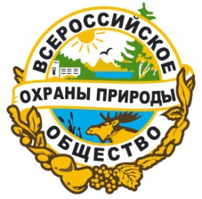 |  | ОБЩЕРОССИЙСКАЯ ОБЩЕСТВЕННАЯ ОРГАНИЗАЦИЯ  «ВСЕРОССИЙСКОЕ ОБЩЕСТВО ОХРАНЫ ПРИРОДЫ»  АДЫГЕЙСКОЕ РЕСПУБЛИКАНСКОЕ ОТДЕЛЕНИЕ  385060, Республика Адыгея, г. Майкоп, ст. Ханская, ул. Полевая, 50  тел. 8 (918) 425-84-35, E-mail: brinikh50@gmail.com |  |  | 
 | Исх. № 63 от 01.04.2019 г. |  |  | Главе Республики Адыгея  М.К. КУМПИЛОВУ

Уважаемый Мурат Каральбиевич!

Прошу рассмотреть наше предложение о создании в Республике Адыгея обособленного подразделения по управлению всеми ООПТ регионального значения – ГБУ Республики Адыгея «Единая дирекция особо охраняемых природных территорий Республики Адыгея». Управление охраны окружающей среды и природных ресурсов Республики Адыгея и находящееся в его ведении ГКУ РА Природный Парк «Большой Тхач», по нашему мнению, не справляются с задачами обеспечения развития существующих и созданием новых ООПТ, обеспечением их охраны и развития на их базе эколого-просветительской деятельности. Кроме того, по примеру других субъектов РФ (см. в приложении), указанное учреждение могло бы взять на себя ведение Красной книги Республики Адыгея, т.к. эти сферы деятельности тесно связаны и их целесообразно реализовывать в едином режиме.
Учредителем ГБУ РА «Единая дирекция особо охраняемых природных территорий Республики Адыгея» могло бы выступить Управление охраны окружающей среды и природных ресурсов Республики Адыгея либо путем преобразования ГКУ РА Природный Парк «Большой Тхач», либо самостоятельно, с последующей ликвидацией ГКУ РА Природный Парк «Большой Тхач».

Прошу меня проинформировать в установленном порядке о принятом решении.

Приложение: копия Устава ГБУ Владимирской области «Единая дирекция ООПТ Владимирской области» – на 9-ти листах.

Председатель Совета АРО ВООП В.А. Бриних

